一、选择题（每题3分，共48分） |  |  |  |  |  |  |  |  |  |  |  |  |  |  |  |  | [ 0 ] | [ 0 ] | [ 0 ] | [ 0 ] | [ 0 ] | [ 0 ] | [ 0 ] | [ 0 ] | [ 0 ]
1. | [ A ] | [ B ] | [ C ] | [ D ] |  |  | 6. | [ A ] | [ B ] | [ C ] | [ D ] |  |  |  |  |  | [ 1 ] | [ 1 ] | [ 1 ] | [ 1 ] | [ 1 ] | [ 1 ] | [ 1 ] | [ 1 ] | [ 1 ]
2. | [ A ] | [ B ] | [ C ] | [ D ] |  |  | 7. | [ A ] | [ B ] | [ C ] | [ D ] |  |  |  |  |  | [ 2 ] | [ 2 ] | [ 2 ] | [ 2 ] | [ 2 ] | [ 2 ] | [ 2 ] | [ 2 ] | [ 2 ]
3. | [ A ] | [ B ] | [ C ] | [ D ] |  |  | 8. | [ A ] | [ B ] | [ C ] | [ D ] |  |  |  |  |  | [ 3 ] | [ 3 ] | [ 3 ] | [ 3 ] | [ 3 ] | [ 3 ] | [ 3 ] | [ 3 ] | [ 3 ]
4. | [ A ] | [ B ] | [ C ] | [ D ] |  |  | 9. | [ A ] | [ B ] | [ C ] | [ D ] |  |  |  |  |  | [ 4 ] | [ 4 ] | [ 4 ] | [ 4 ] | [ 4 ] | [ 4 ] | [ 4 ] | [ 4 ] | [ 4 ]
5. | [ A ] | [ B ] | [ C ] | [ D ] |  |  | 10. | [ A ] | [ B ] | [ C ] | [ D ] |  |  |  |  |  | [ 5 ] | [ 5 ] | [ 5 ] | [ 5 ] | [ 5 ] | [ 5 ] | [ 5 ] | [ 5 ] | [ 5 ]
 |  |  |  |  |  |  |  |  |  |  |  |  |  |  |  |  | [ 6 ] | [ 6 ] | [ 6 ] | [ 6 ] | [ 6 ] | [ 6 ] | [ 6 ] | [ 6 ] | [ 6 ]
11. | [ A ] | [ B ] | [ C ] | [ D ] |  |  | 16. | [ A ] | [ B ] | [ C ] | [ D ] |  |  |  |  |  | [ 7 ] | [ 7 ] | [ 7 ] | [ 7 ] | [ 7 ] | [ 7 ] | [ 7 ] | [ 7 ] | [ 7 ]
12. | [ A ] | [ B ] | [ C ] | [ D ] |  |  |  |  |  |  |  |  |  |  |  |  | [ 8 ] | [ 8 ] | [ 8 ] | [ 8 ] | [ 8 ] | [ 8 ] | [ 8 ] | [ 8 ] | [ 8 ]
13. | [ A ] | [ B ] | [ C ] | [ D ] |  |  |  |  |  |  |  |  |  |  |  |  | [ 9 ] | [ 9 ] | [ 9 ] | [ 9 ] | [ 9 ] | [ 9 ] | [ 9 ] | [ 9 ] | [ 9 ]
14. | [ A ] | [ B ] | [ C ] | [ D ]
15. | [ A ] | [ B ] | [ C ] | [ D ]
以下为非选择答题区，必须用黑色字迹的钢笔或签字笔在指定的区域内作答，否则答案无效。
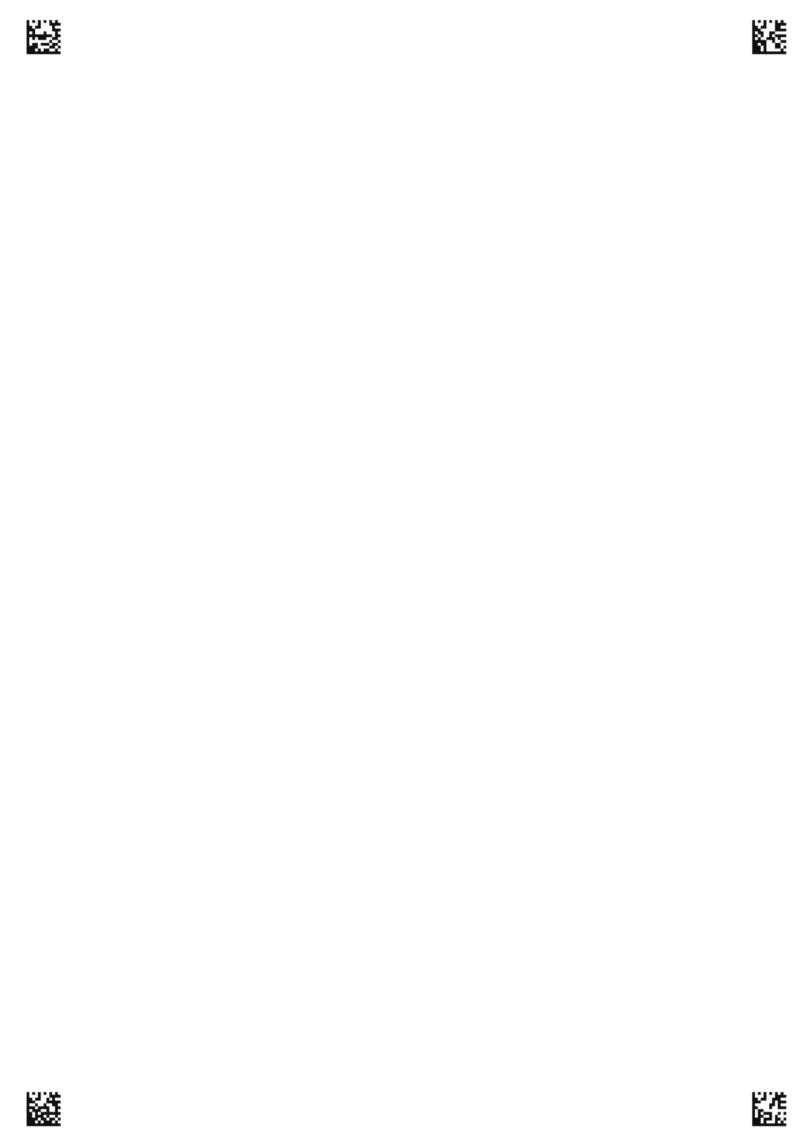
学 号
姓 名: 班 级:
考场号: 座位号:
海南省农垦中学20**-20**学年度第**学期**考试——初三政治答题卡

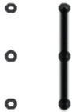
二、简答题（共9分）
17、(1) （3分）

(2) （6分）

三、辨析题（共12分）
18、（12分）

初三政治 第 页（共2页）
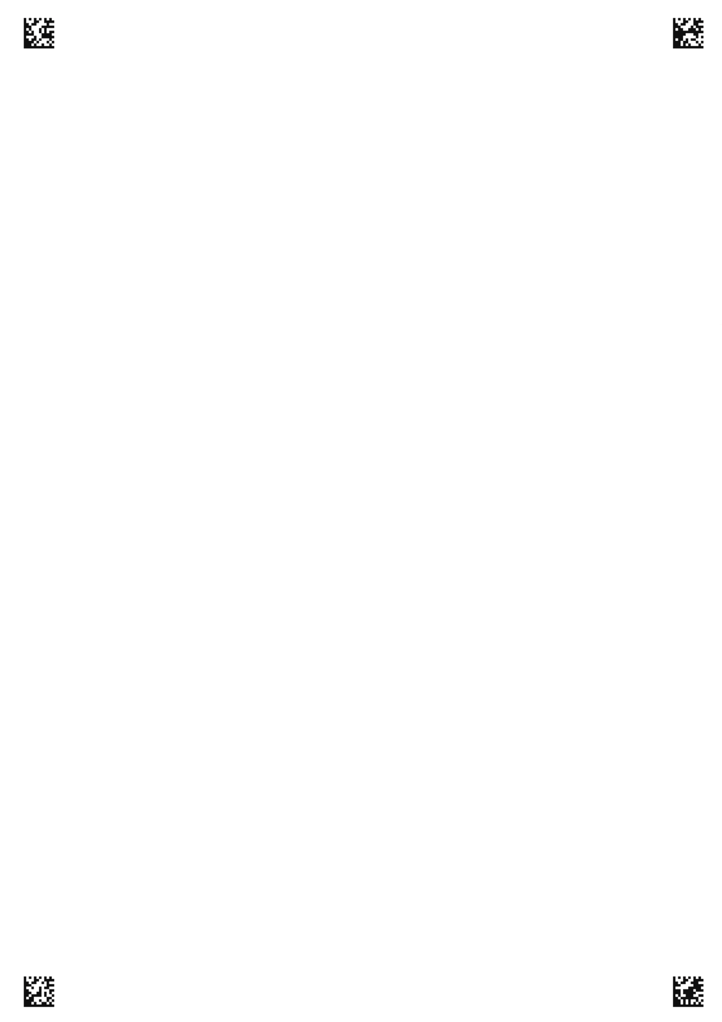
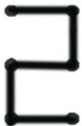
四、材料分析题（19题16分，20题14分，共30分）
19、（1）（8分）

（2）（4分）

（3）（3分）

20、（1）（4分）

（2）（6分）

（3）（6分）

初三政治 第 页（共2页）

